Proiect Baze de Date

Bază de date pentru o companie aeriană

Nume student: Hodivoianu Anamaria

Grupă: 132

Cuprins

1. Descrierea modelului real, a utilității acestuia și a regulilor de funcționare 2

2. Prezentarea constrângerilor (restricții, reguli) 2

3. Descrierea entităților 2

4. Descrierea relațiilor 3

5. Descrierea atributelor 4

6. Diagrama entitate-relație 6

7. Diagrama conceptuală 7

8. Schemele relaționale 8

9. Normalizările FN1, FN2, FN3 9

a. FN1 9

b. FN2 9

c. FN3 10

10. Secvențe 11

11. Crearea tabelelor în SQL și inserarea datelor 15

12. Cereri SQL complexe 31

13. Operații de actualizare și suprimare a datelor 39

14. Cereri SQL 44

a. Outer-join pe minim 4 tabele 44

b. Division 45

c. Analiza top-n 46

15. Optimizarea unei cereri 47

16. Normalizările BCNF, FN4, FN5 51

a. BCNF 51

b. FN4 52

c. FN5 53

# Descrierea modelului real, a utilității acestuia și a regulilor de funcționare

Acest model descrie o bază de date pentru o companie aeriană. Compania aeriană deține avioane și vinde locuri în zboruri. Zborurile pleacă din și ajung în aeroporturi. La zboruri participă piloți și însoțitori de zbor. Clienții rezervă locuri într-un zbor pentru anumiți pasageri. O rezervare poate fi făcută doar pentru un singur pasager. Pasagerii care au o rezervare și se prezintă la zbor trec prin check-in.

# Prezentarea constrângerilor (restricții, reguli)

* Un avion are neapărat un model de avion.
* Un oraș se află neapărat într-o țară.
* Un aeroport se află neapărat într-un oraș.
* Un zbor are neapărat un avion, un aeroport de plecare și unul de sosire.
* Un loc are neapărat un preț și o clasă.
* O rezervare are neapărat un loc, un pasager (pentru cine este făcută rezervarea), un client (cine a făcut rezervarea) și o dată de rezervare.
* O rezervare poate fi făcută pentru un singur loc, un singur pasager, de către un singur client.

# Descrierea entităților

* Model avion: tip de avion; cheie primară: id_model_avion
* Avion: avion deținut de companie; cheie primară: id_avion
* Țară; cheie primară: id_țară
* Oraș; cheie primară: oraș
* Aeroport: loc de unde pleacă și unde ajung avioane; cheie primară: id_aeroport
* Zbor: zbor cu un avion de la un aeroport la altul; cheie primară: id_zbor
* Pilot: angajat al companiei care pilotează avioane; cheie primară: id_pilot
* Însoțitor de zbor: angajat al companiei care participă la zbor; cheie primară: id_insoțitor
* Clasă: categorie de locuri în funcție de confort; cheie primară: id_clasă
* Loc: loc într-un zbor; cheie primară: id_loc, id_zbor
* Pasager: persoană care călătorește cu avionul; cheie primară: id_pasager
* Client: persoană / entitate care rezervă locuri; cheie primară: id_client
* Persoană fizică: subentitate client; cheie primară: id_persoană
* Agenție turism: subentitate client; cheie primară: id_agenție
* Reprezentant vânzări: subentitate client, angajat care vinde bilete; cheie primară: id_reprezentant
* Rezervare: rezervare pentru un loc dintr-un zbor; cheie primară: id_rezervare
* Plată: plata pentru o rezervare; cheie primară: id_plată
* Check-in: check-in-ul pentru o rezervare; cheie primară: id_check_in
* Bagaj: bagajul de cală, declarat la check-in; cheie primară: id_bagaj

# Descrierea relațiilor

* Unui model de avion îi corespund zero sau mai multe avioane. Un avion are un model de avion și numai unul. 1 – M(0)
* Într-o țară există zero sau mai multe orașe. Un oraș se află într-o țară și numai una. 1 – M(0)
* Într-un oraș există zero sau mai multe aeroporturi. Un aeroport se află într-un oraș și numai unul. 1 – M(0)
* Dintr-un aeroport pleacă zero sau mai multe zboruri. Un zbor pleacă dintr-un aeroport și numai unul.1 - M(0)
* Într-un aeroport ajung zero sau mai multe zboruri. Un zbor ajunge într-un aeroport și numai unul. 1 – M(0)
* Un pilot pilotează zero sau mai multe zboruri. Un zbor este pilotat de unul sau mai mulți piloți. M(1) - M(0)
* Un însoțitor de zbor participă la zero sau mai multe zboruri. La un zbor participă unul sau mai mulți însoțitori. M(1) - M(0)
* Unei clase îi corespund zero sau mai multe locuri. Un loc are o clasă și numai una. 1 – M(0)
* Unui pasager îi corespund zero sau mai multe rezervări. O rezervare este pentru un pasager și numai unul. 1 – M(0)
* Un client face zero sau mai multe rezervări. O rezervare este făcută de un client și numai unul. 1 – M(0)
* Unei rezervări îi corespund zero sau o plată. O plată este pentru o rezervare și numai una. 1 – 1(0)
* Unei rezervări îi corespund zero sau un check-in. Un check-in se realizează pe baza unei rezervări și numai una. 1 – 1(0)
* Un bagaj îi corespunde unui check-in și numai unul. Unui check-in îi corespund zero sau un bagaj. 1(0) - 1

# Descrierea atributelor

* Model avion
  + Id_model_avion: cheie primară; number(4)
  + Nume_model: denumirea modelului; varchar2(30)
  + Nr_locuri: numărul de locuri din acel model; number(4); not null
* Avion
  + Id_avion: cheie primară; number(4)
  + Dată_achiziționare: data la care a fost cumpărat; date; default sysdate
  + Id_model_avion: number(4); not null; cheie externă - model_avion(id_model_avion)
* Țară
  + Id_țară: cheie primară; number(4)
  + Nume: numele țării; varchar2(30)
* Oraș
  + Id_oraș: cheie primară; number(4)
  + Nume: numele orașului; varchar2(30)
  + Id_țară: number(4); not null; cheie externă - tara(id_țară)
* Aeroport
  + Id_aeroport: cheie primară; number(4)
  + Nume: numele aeroportului; varchar2(30)
  + Id_oraș: number(4); not null; cheie externă - oraș(id_oraș)
* Zbor
  + Id_zbor: cheie primară; number(4)
  + Dată_plecare: date
  + Dată_sosire: date
  + Id_avion: number(4); not null; cheie externă - avion(id_avion)
  + Id_aeroport_plecare: number(4); not null; cheie externă - aeroport(id_aeroport)
  + Id_aeroport_sosire: number(4); not null; cheie externă - aeroport(id_aeroport)
* Pilot
  + Id_pilot: cheie primară; number(4)
  + Nume: varchar2(30); not null
  + Prenume: varchar2(30)
  + Grad: pilot sau copilot; varchar2(30)
* Însoțitor de zbor
  + Id_însoțitor: cheie primară; number(4)
  + Nume: varchar2(30); not null
  + Prenume: varchar2(30)
* Echipaj piloți
  + Id_zbor: number(4); cheie externă - zbor(id_zbor)
  + Id_pilot: number(4); cheie externă - pilot(id_pilot)
  + Cheie primară compusă: id_zbor + id_pilot
* Echipaj însoțitori
  + Id_zbor: number(4); cheie externă - zbor(id_zbor)
  + Id_însoțitor: number(4); cheie externă - insoțitori_zbor(id_insoțitor)
  + Cheie primară compusă: id_zbor + id_însoțitor
* Clasă
  + Id_clasa: cheie primară; number(4)
  + Nume: varchar2(30); economy, business, întâi
* Loc
  + Id_loc: number(4); cheie externă - loc(id_loc)
  + Id_zbor: number(4); cheie externă - zbor(id_zbor)
  + Cheie primară compusă: id_loc + id_zbor
  + Id_clasă: number(4); cheie externă - clasă(id_clasă)
* Pasager
  + Id_pasager: cheie primară; number(4)
  + Număr_id: number(4); not null; cnp, security number
  + Nume: varchar2(30); not null
  + Prenume: varchar2(30)
  + Cetățenie: varchar2(30) not null
  + Dată_naștere: date
  + Restricție_meniu: varchar2(30); diabet, vegetarian
* Client
  + Id_client: number(4); cheie primară
* Persoană fizică
  + Id_persoană: cheie primară; number(4); cheie externă - client(id_client)
  + Id_number: varchar2(30); not null; cnp, security number
  + Nume: varchar2(30) not null
  + Prenume: varchar2(30)
  + Email: varchar2(30)
* Agenție turism
  + Id_agenție: cheie primară; number(4); cheie externă - client(id_client)
  + Nume: varchar2(30)
* Reprezentant vânzări
  + Id_reprezentant: cheie primară; number(4); cheie externă - client(id_client)
  + Nume: varchar2(30) not null
  + Prenume: varchar2(30)
* Rezervare
  + Id_rezervare: cheie primară; number(4)
  + Id_loc: number(4); not null
  + Id_zbor: number(4); not null
  + Cheie externă: id_loc + id_zbor – loc(id_loc, id_zbor)
  + Id_pasager: number(4); not null; cheie externă - pasager(id_pasager)
  + Id_client: number(4); not null; cheie externă - client(id_client)
  + Dată_rezervare: date; not null; default sysdate
* Plată
  + Id_plată: cheie primară; number(4)
  + Id_rezervare: number(4); not null; unique; cheie externă - rezervare(id_rezervare)
  + Tip_plată: varchar2(30); online, transfer bancar
* Check-in
  + Id_check_in: cheie primară; number(4)
  + Id_rezervare: number(4); not null; unique; cheie externă - rezervare(id_rezervare)
  + Dată_check_in: date; not null
* Bagaj
  + Id_bagaj: cheie primară; number(4)
  + Id_check_in: number(4); not null; unique; cheie externă - check_in(id_check_in)

# Diagrama entitate-relație

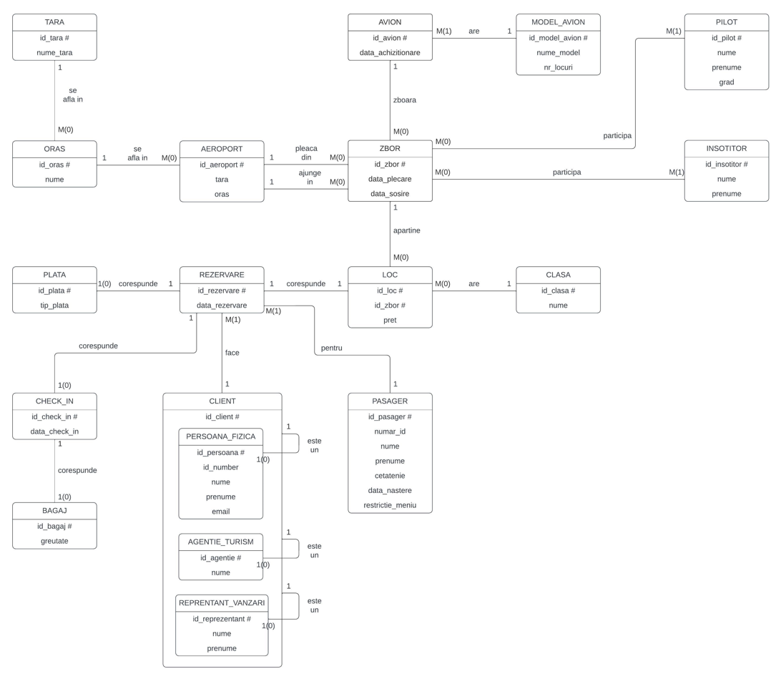

# Diagrama conceptuală

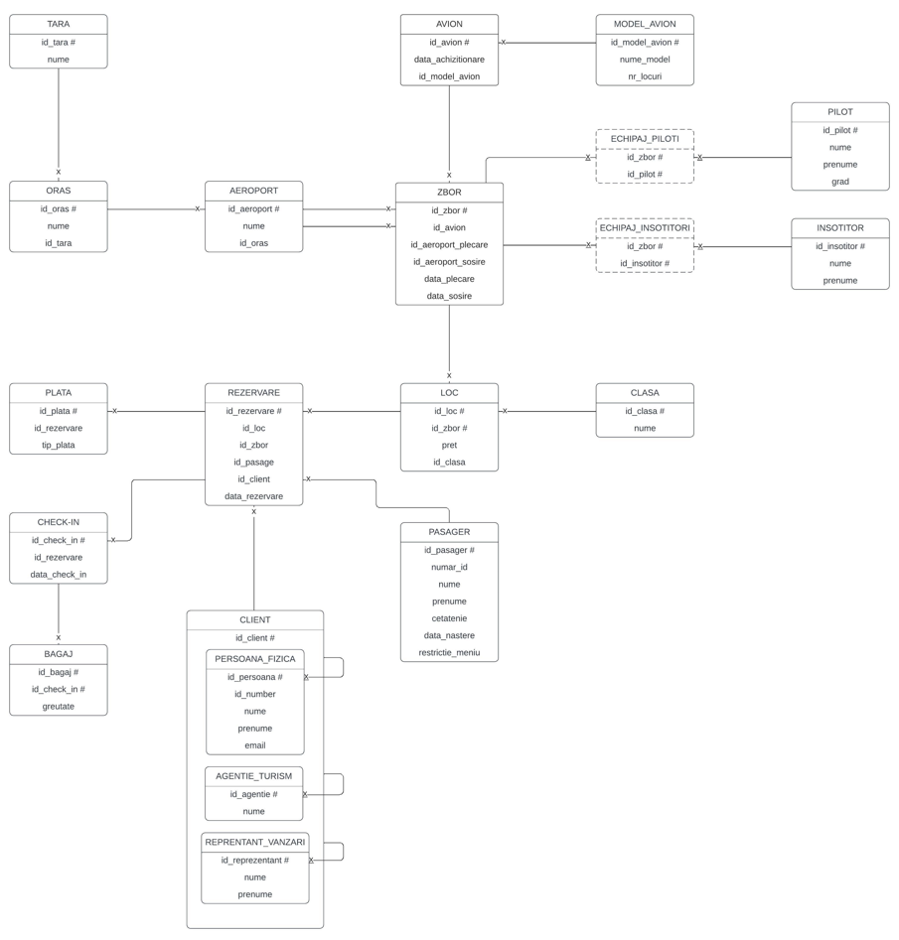

# Schemele relaționale

* Modele_avioane (id_model_avion#, nume_model, nr_locuri)
* Avioane (id_avion#, dată_achiziționare, id_model_avion)
* Țări (id_țară#, nume)
* Orașe (id_oraș#, nume, id_tara)
* Aeroporturi (id_aeroport#, nume, id_oraș)
* Zboruri (id_zbor#, dată_plecare, dată_sosire, id_avion, id_aeroport_plecare, id_aeroport_sosire)
* Piloți (id_pilot#, nume, prenume grad)
* Insotitori_zbor (id_insoțitor#, nume, prenume)
* Echipaj_piloți (id_zbor#, id_pilot#)
* Echipaj_însoțitori (id_zbor#, id_insoțitor#)
* Clase (id_clasa#, nume)
* Locuri (id_loc#, id_zbor#, preț, id_clasă)
* Pasageri (id_pasager#, număr_id, nume, prenume, cetățenie, dată_naștere, restricție_meniu)
* Clienți (id_client#)
* Persoane_fizice (id_persoană#, id_number, nume, prenume, email)
* Agenții_turism (id_agenție#, nume)
* Reprezentanți_vânzări (id_reprezentant#, nume, prenume)
* Rezervări (id_rezervare#, id_loc, id_zbor, id_pasager, id_client, dată_rezervare)
* Plați (id_plată#, id_rezervare, tip_plată)
* Check_in (id_check_in#, id_rezervare, dată_check_in)
* Bagaje (id_bagaj#, id_check_in, greutate)

# Normalizările FN1, FN2, FN3

## FN1

* Diagrama se află în FN1 deoarece pentru fiecare relație din diagramă, fiecărui atribut care o compune îi corespunde o singură valoare indivizibilă.
* Un exemplu de non-FN1 ar fi (în tabelul zboruri):

|  |  |
| --- | --- |
| id_zbor # | id_aeroporturi |
| 0 | 0, 1 |
| 1 | 2, 4 |
| 2 | 0, 2 |

* În celulele coloanei id_aeroporturi sunt mai multe valori.
* Rezolvare:

|  |  |  |
| --- | --- | --- |
| id_zbor # | id_aeroport_plecare | id_aeroport_sosire |
| 0 | 0 | 1 |
| 1 | 2 | 4 |
| 2 | 0 | 2 |

* Am înlocuit coloana id_aeroporturi cu două coloane, id_aeroport_plecare și id_aeroport_sosire.

## FN2

* Diagrama se află în FN2 deoarece se află în FN1 și fiecare atribut care nu este cheie primară depinde de întreaga cheie primară.
* Un exemplu de non-FN2 ar fi (în tabelul avioane):

|  |  |  |
| --- | --- | --- |
| id_avion # | nume_model # | nr_locuri |
| 0 | Airbus A320 | 10 |
| 1 | Airbus A340 | 15 |
| 2 | Boeing 757 | 15 |

* Numărul de locuri depinde doar de nume_model, nu și de id_avion.
* Rezolvare:

|  |  |
| --- | --- |
| id_avion # | id_model_avion |
| 0 | 0 |
| 1 | 1 |
| 2 | 2 |

|  |  |
| --- | --- |
| id_avion # | id_model_avion |
| 0 | 0 |
| 1 | 1 |
| 2 | 2 |

* Acum toate atributele care nu sunt cheie primară depind de întreaga cheie primară.

## FN3

* Diagrama se află în FN3 deoarece se află în FN1 și în FN2 și fiecare atribut care nu este cheie depinde direct de cheia primară, adică depinde de întreaga cheie primară și numai de ea.
* Un exemplu de non-FN3 ar fi:

|  |  |  |
| --- | --- | --- |
| id_locatie # | oras | tara |
| 0 | Bucuresti | Romania |
| 1 | Cluj-Napoca | Romania |
| 2 | Munich | Germania |

* Atributul tara depinde tranzitiv de id_locatie prin atributul oras.
* Rezolvare:

|  |  |  |
| --- | --- | --- |
| id_oras # | nume | id_tara |
| 0 | Bucuresti | 0 |
| 1 | Cluj-Napoca | 0 |
| 2 | Munich | 1 |

|  |  |
| --- | --- |
| id_tara # | nume |
| 0 | Romania |
| 1 | Germania |

* Acum fiecare atribut care nu e cheie depinde direct de cheia primară.

# Secvențe

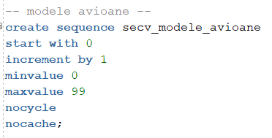

create sequence secv_modele_avioane

start with 0

increment by 1

minvalue 0

maxvalue 99

nocycle

nocache;

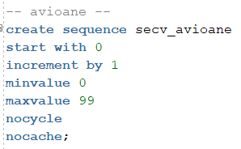

create sequence secv_avioane

start with 0

increment by 1

minvalue 0

maxvalue 99

nocycle

nocache;

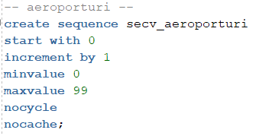

create sequence secv_aeroporturi

start with 0

increment by 1

minvalue 0

maxvalue 99

nocycle

nocache;

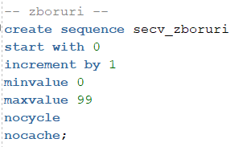

create sequence secv_zboruri

start with 0

increment by 1

minvalue 0

maxvalue 99

nocycle

nocache;

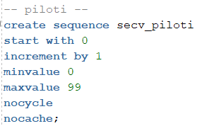

create sequence secv_piloti

start with 0

increment by 1

minvalue 0

maxvalue 99

nocycle

nocache;

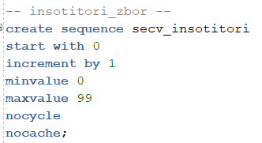

create sequence secv_insotitori

start with 0

increment by 1

minvalue 0

maxvalue 99

nocycle

nocache;

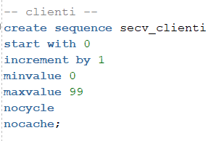

create sequence secv_clienti

start with 0

increment by 1

minvalue 0

maxvalue 99

nocycle

nocache;

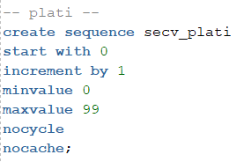

create sequence secv_plati

start with 0

increment by 1

minvalue 0

maxvalue 99

nocycle

nocache;

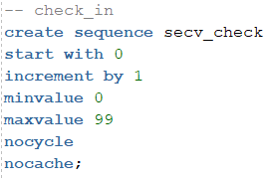

create sequence secv_check

start with 0

increment by 1

minvalue 0

maxvalue 99

nocycle

nocache;

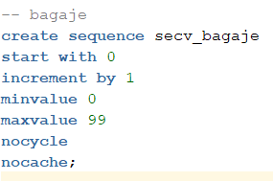

create sequence secv_bagaje

start with 0

increment by 1

minvalue 0

maxvalue 99

nocycle

nocache;

# Crearea tabelelor în SQL și inserarea datelor

* Modele avioane

create table modele_avioane (

id_model_avion number(4),

nume_model varchar2(30),

nr_locuri number(4) constraint null_nr_locuri not null,

constraint pk_modele_avioane primary key(id_model_avion));

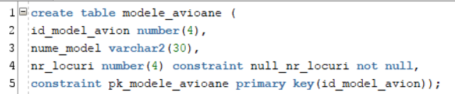

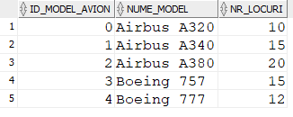

* Avioane

create table avioane (

id_avion number(4),

data_achizitionare date default sysdate,

id_model_avion number(4) constraint null_id_model_avion not null,

constraint pk_avioane primary key(id_avion),

constraint fk_avioane_model_avion foreign key(id_model_avion) references modele_avioane(id_model_avion));

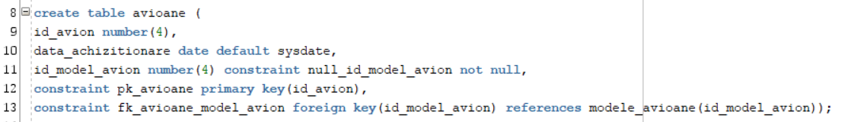

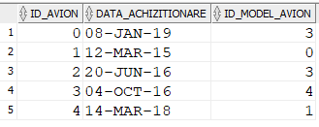

* Țări

create table tari (

id_tara number(4),

nume varchar2(30),

constraint pk_tari primary key(id_tara));

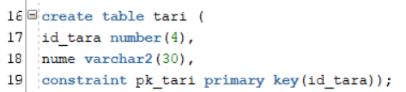

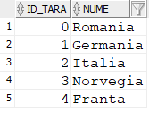

* Orașe

create table orase (

id_oras number(4),

nume varchar2(30),

id_tara number(4) constraint null_tara not null,

constraint pk_orase primary key(id_oras),

constraint fk_orase_tara foreign key(id_tara) references tari(id_tara));

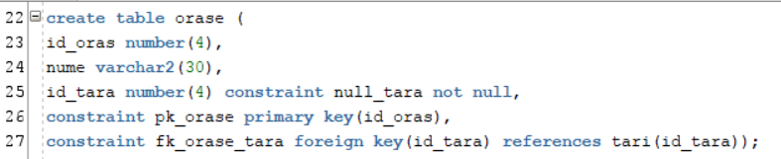

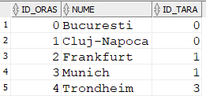

* Aeroporturi

create table aeroporturi (

id_aeroport number(4),

nume varchar2(30),

id_oras number(4) constraint null_oras not null,

constraint pk_aeroporturi primary key(id_aeroport),

constraint fk_aeroporturi_oras foreign key(id_oras) references orase(id_oras));

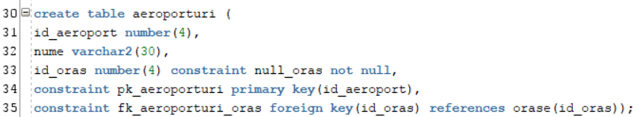

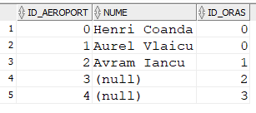

* Zboruri

create table zboruri (

id_zbor number(4),

data_plecare date,

data_sosire date,

id_avion number(4) constraint null_avion not null,

id_aeroport_plecare number(4) constraint null_plecare not null,

id_aeroport_sosire number(4) constraint null_sosire not null,

constraint pk_zboruri primary key(id_zbor),

constraint fk_zboruri_avion foreign key(id_avion) references avioane(id_avion),

constraint fk_zboruri_plecare foreign key(id_aeroport_plecare) references aeroporturi(id_aeroport),

constraint fk_zboruri_sosire foreign key(id_aeroport_sosire) references aeroporturi(id_aeroport));

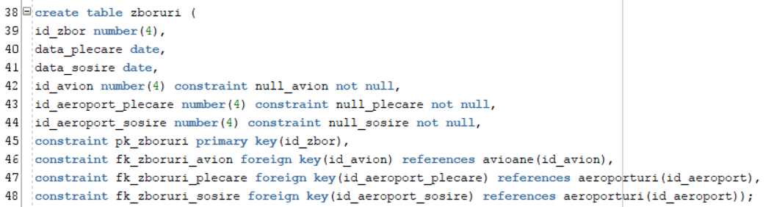

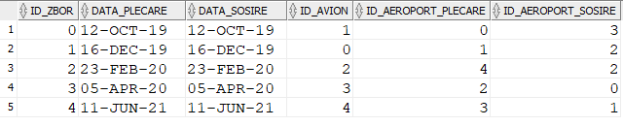

* Piloți

create table piloti (

id_pilot number(4),

nume varchar2(30) constraint null_nume_pilot not null,

prenume varchar2(30),

grad varchar2(30),

constraint pk_piloti primary key(id_pilot));

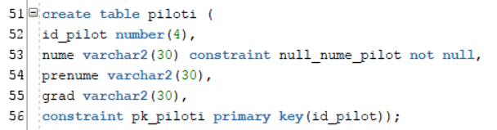

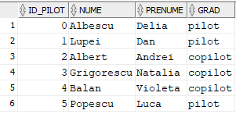

* Insoțitori zbor

create table insotitori_zbor (

id_insotitor number(4),

nume varchar2(30) constraint null_nume_insotitor not null,

prenume varchar2(30),

constraint pk_insotitori primary key(id_insotitor));

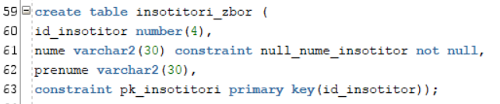

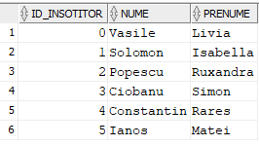

* Echipaj piloți

create table echipaj_piloti (

id_zbor number(4),

id_pilot number(4),

constraint pk_echipaj_piloti primary key(id_zbor, id_pilot),

constraint fk_echipaj_piloti_zbor foreign key(id_zbor) references zboruri(id_zbor),

constraint fk_echipaj_piloti_pilot foreign key(id_pilot) references piloti(id_pilot));

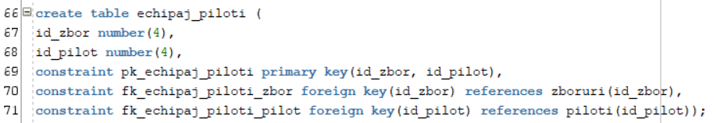

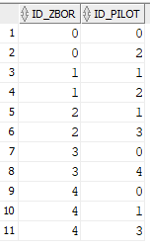

* Echipaj însoțitori

create table echipaj_insotitori (

id_zbor number(4),

id_insotitor number(4),

constraint pk_echipaj_insotitori primary key(id_zbor, id_insotitor),

constraint fk_echipaj_insotitori_zbor foreign key(id_zbor) references zboruri(id_zbor),

constraint fk_echipaj_insotitori_insotitor foreign key(id_insotitor) references insotitori_zbor(id_insotitor));

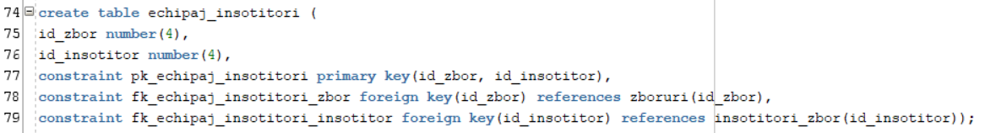

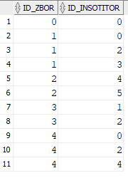

* Clase

create table clase (

id_clasa number(4),

nume varchar2(30),

constraint pk_clase primary key(id_clasa));

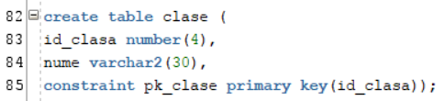

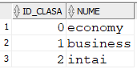

* Locuri

create table locuri (

id_loc number(4),

id_zbor number(4),

pret number(8,2) constraint null_pret not null,

id_clasa number(4) constraint null_clasa not null,

constraint pk_locuri primary key(id_loc, id_zbor),

constraint fk_locuri_zbor foreign key(id_zbor) references zboruri(id_zbor),

constraint fk_locuri_clasa foreign key(id_clasa) references clase(id_clasa));

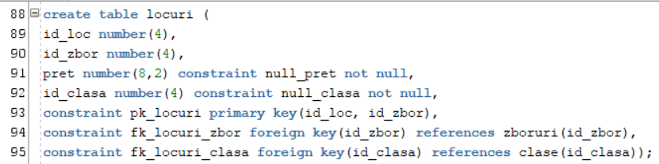

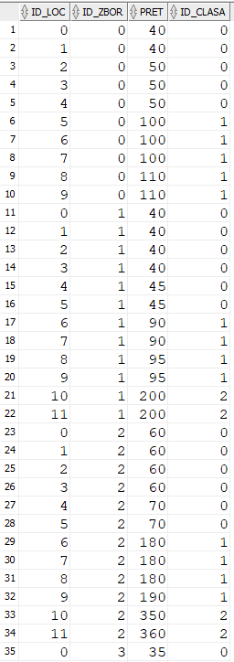

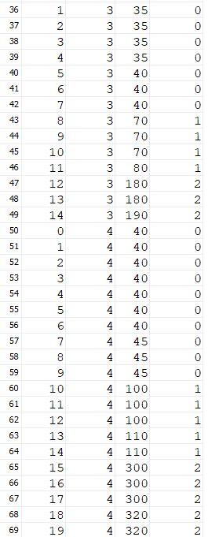

* Pasageri

create table pasageri (

id_pasager number(4),

numar_id varchar2(20) constraint null_cnp_pasageri not null,

nume varchar2(30) constraint null_nume_pasageri not null,

prenume varchar2(30),

cetatenie varchar2(30) constraint null_cetatenie not null,

data_nastere date,

restrictie_meniu varchar2(30),

constraint pk_pasageri primary key(id_pasager));

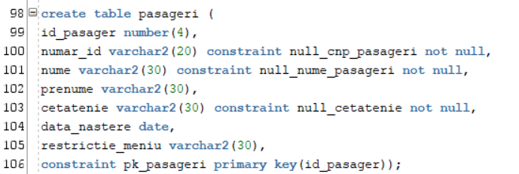

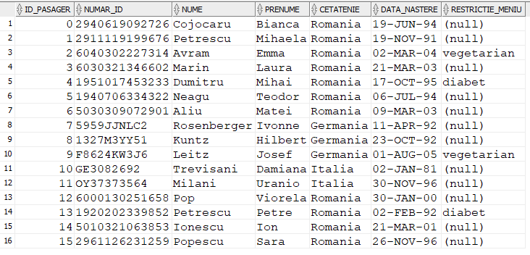

* Clienți

create table clienti (

id_client number(4),

constraint pk_clienti primary key(id_client));

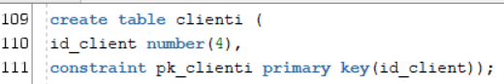

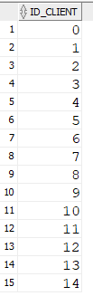

* Persoane fizice

create table persoane_fizice (

id_persoana number(4),

id_number number(20) constraint null_cnp_pers not null,

nume varchar2(30) constraint null_nume_pers not null,

prenume varchar2(30),

email varchar2(30),

constraint pk_pers primary key(id_persoana),

constraint fk_pers foreign key(id_persoana) references clienti(id_client));

alter table persoane_fizice

modify id_number varchar2(30);

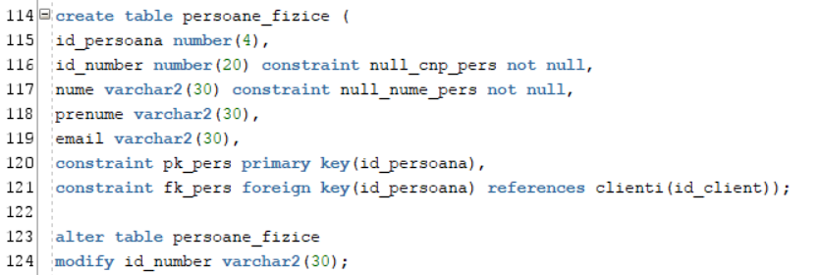

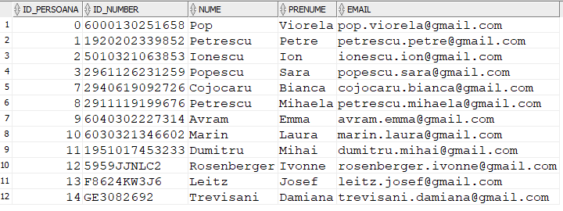

* Agenții turism

create table agentii_turism (

id_agentie number(4),

nume varchar2(30),

constraint pk_agentii_turism primary key(id_agentie),

constraint fk_agentii_turism foreign key(id_agentie) references clienti(id_client));

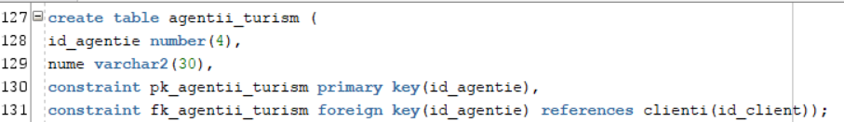

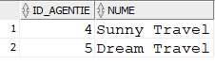

* Reprezentanți vânzări

create table reprezentanti_vanzari (

id_reprezentant number(4),

nume varchar2(30) constraint null_nume_reprez not null,

prenume varchar2(30),

constraint pk_reprez primary key(id_reprezentant),

constraint fk_reprez foreign key(id_reprezentant) references clienti(id_client));

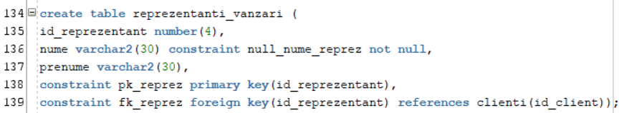



* Rezervări

create table rezervari (

id_rezervare number(4),

id_loc number(4) constraint null_loc not null,

id_zbor number(4) constraint null_zbor not null,

id_pasager number(4) constraint null_pasager not null,

id_client number(4) constraint null_client not null,

data_rezervare date default sysdate constraint null_data not null,

constraint pk_rezervari primary key(id_rezervare),

constraint fk_rezervari_loc_zbor foreign key(id_loc, id_zbor) references locuri(id_loc, id_zbor),

constraint unq_loc_zbor unique(id_loc, id_zbor),

constraint fk_rezervari_pasager foreign key(id_pasager) references pasageri(id_pasager),

constraint fk_rezervari_client foreign key(id_client) references clienti(id_client));

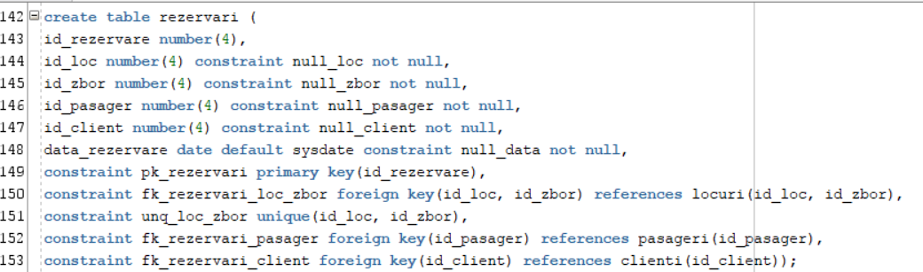

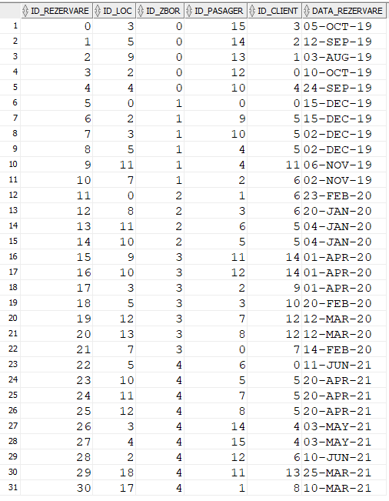

* Plăți

create table plati (

id_plata number(4),

id_rezervare number(4) constraint null_rez not null,

tip_plata varchar2(30),

constraint pk_plati primary key(id_plata),

constraint fk_plati foreign key(id_rezervare) references rezervari(id_rezervare),

constraint unq_rez unique(id_rezervare));

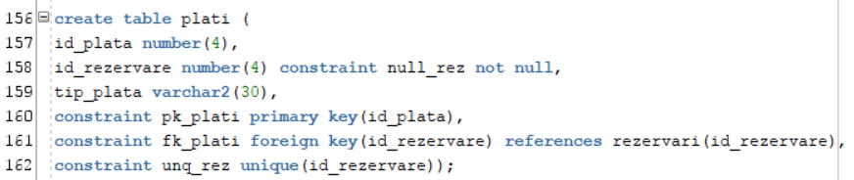

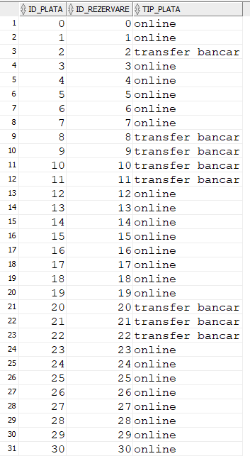

* Check-in

create table check_in (

id_check_in number(4),

id_rezervare number(4) constraint null_rez1 not null,

data_check_in date constraint null_data_check not null,

constraint pk_check_in primary key(id_check_in),

constraint fk_check_in foreign key(id_rezervare) references rezervari(id_rezervare),

constraint unq_rez1 unique(id_rezervare));

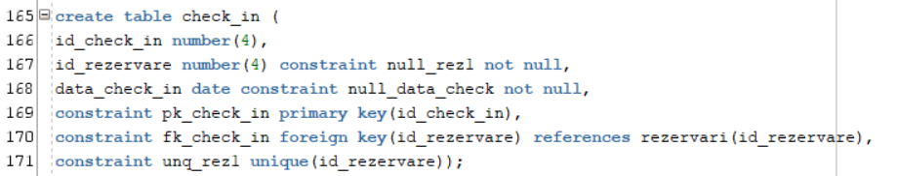

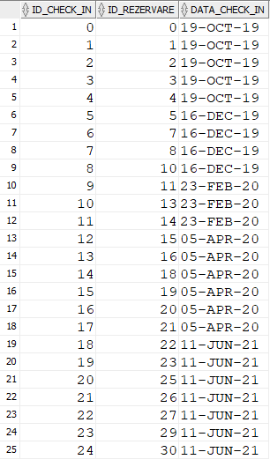

* Bagaje

create table bagaje (

id_bagaj number(4),

id_check_in number(4) constraint null_check_in not null,

greutate number(5, 2) constraint null_greutate not null,

constraint pk_bagaje primary key(id_bagaj),

constraint fk_bagaje foreign key(id_check_in) references check_in(id_check_in),

constraint unq_check_in unique(id_check_in));

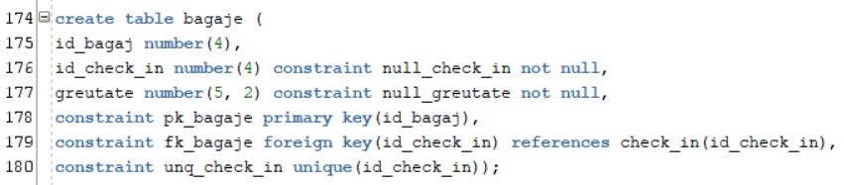

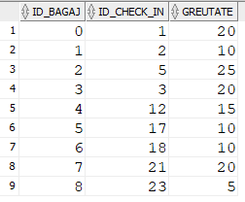

# Cereri SQL complexe

* 1) Să se obțină însoțitorii de zbor al căror nume conține litera „a” care au participat la zborurile din anii 2020 și 2021 care au plecat din orașul Frankfurt și care au avut gradul de ocupare (câți pasageri au trecut de check-in față de câte locuri sunt în avionul respectiv) mai mic de 40%.
* Cod text:

select distinct z.id_zbor, z.data_plecare, i.id_insotitor, i.nume, a.id_aeroport, o.nume oras

from insotitori_zbor i, echipaj_insotitori ei, zboruri z, aeroporturi a, orase o

where ei.id_insotitor = i.id_insotitor

and ei.id_zbor = z.id_zbor

and z.id_aeroport_plecare = a.id_aeroport

and a.id_oras = o.id_oras

and extract(year from z.data_plecare) in (2020, 2021)

and i.nume like '%a%'

and lower(o.nume) = 'frankfurt'

and z.id_zbor in (with locuri_zbor as (select id_zbor, count(id_loc) nr_loc

from locuri

group by id_zbor

order by id_zbor),

check_zbor as (select r.id_zbor zbor, count(c.id_check_in) nr_check

from rezervari r, check_in c

where r.id_rezervare = c.id_rezervare

group by r.id_zbor

order by r.id_zbor)

select a.id_zbor

from locuri_zbor a, check_zbor b

where a.id_zbor = b.zbor

group by a.id_zbor, b.nr_check / a.nr_loc

having round(b.nr_check / a.nr_loc, 4) * 100 < 40);

* Print-screen + rezultat:

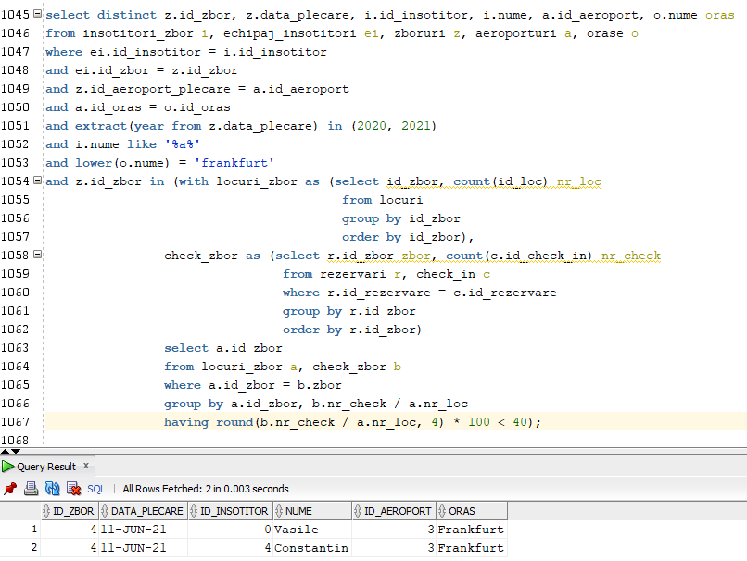

* Elemente: blocuri de cerere(clauza with), funcție pe șiruri de caractere, funcție pe date calendaristice
* 2) Să se obțină suma greutății bagajelor din fiecare zbor și să se determine dacă este egală cu 25 sau 35. Zborurile să fie ordonate crescător după suma greutății bagajelor.
* Cod text:

select z.id_zbor, z.suma, decode(z.suma, 25, 'suma egala cu 25', 35, 'suma egala cu 35', 'suma diferita de 25 si 35') rezultat

from (select nvl(sum(b.greutate), 0) suma, r.id_zbor

from bagaje b, check_in c, rezervari r

where b.id_check_in(+) = c.id_check_in

and c.id_rezervare = r.id_rezervare

group by r.id_zbor

order by r.id_zbor) z

order by z.suma;

* Print-screen + rezultat:

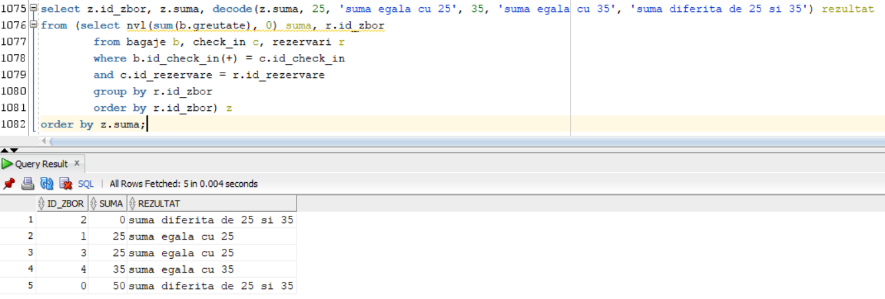

* Elemente: subcerere nesincronizată în clauza from, ordonări și utilizarea funcțiilor nvl și decode
* 3) Să se obțină avioanele și modelul acestora (id + nume) care au participat la primele 2 zboruri care au încasat cei mai puțini bani din vânzarea cu plată de tip online a locurilor la clasa business, dar care au încasat mai mult de 100 din vânzarea acestor bilete (dacă sunt mai multe zboruri cu aceeași sumă de bani minimă, se afișează toate).
* Cod text:

select distinct a.id_avion, z.id_zbor, m.id_model_avion, m.nume_model

from avioane a, zboruri z, modele_avioane m

where a.id_avion = z.id_avion

and m.id_model_avion = a.id_model_avion

and (select sum(l.pret) bani

from locuri l, rezervari r, plati p, clase c

where z.id_zbor = l.id_zbor

and l.id_loc = r.id_loc

and l.id_zbor = r.id_zbor

and r.id_rezervare = p.id_rezervare

and c.id_clasa = l.id_clasa

and lower(p.tip_plata) = 'online'

and initcap(c.nume) = 'Business') in (select *

from (select sum(l.pret) bani

from locuri l, rezervari r, plati p, clase c

where l.id_zbor = r.id_zbor

and l.id_loc = r.id_loc

and r.id_rezervare = p.id_rezervare

and c.id_clasa = l.id_clasa

and p.tip_plata = 'online'

and initcap(c.nume) = 'Business'

group by l.id_zbor

having sum(l.pret) > 100

order by bani)

where rownum < 3);

* Print-screen + rezultate:

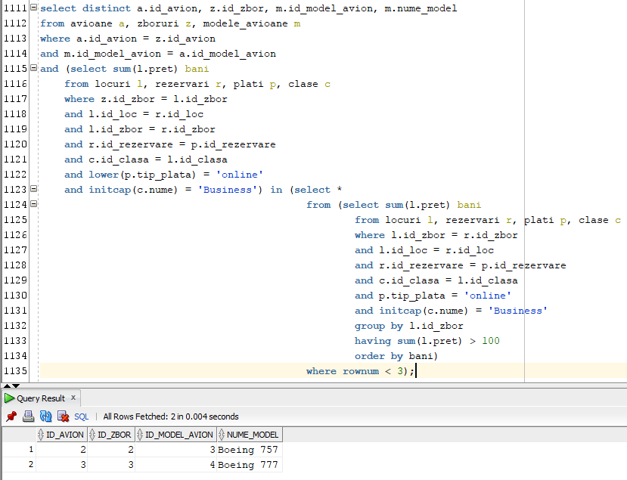

* Elemente: subcerere sincronizată în care intervin cel puțin 3 tabele, grupări de date cu subcereri nesincronizate în care intervin cel puțin 3 tabele, funcții grup, filtrare la nivel de grupuri, funcții pe șiruri de caractere
* 4) Se cere ca pentru fiecare rezervare care a fost făcută cu cel puțin o lună și jumătate înainte de data de plecare a zborului să se afle dacă rezervarea a fost făcută de către pasager (acest lucru se poate afla comparând numar_id, adică atributul de cnp/security number), de către o altă persoană cu aceeași ultimă literă a numelui ca și a pasagerului, de către o altă persoană cu o altă ultimă literă a numelui, de către o agenție de turism sau de către un reprezentant de vânzări.
* Cod text:

select r.id_rezervare, r.id_loc, r.id_zbor, r.id_pasager, r.id_client, round(months_between(z.data_plecare, r.data_rezervare), 2) nr_luni,

case when (exists(select pf.id_persoana

from persoane_fizice pf, pasageri p

where pf.id_persoana = r.id_client

and r.id_pasager = p.id_pasager

and pf.id_number = p.numar_id)) then 'rezervare facuta de pasager'

when (exists(select pf.id_persoana

from persoane_fizice pf, pasageri p

where pf.id_persoana = r.id_client

and r.id_pasager = p.id_pasager

and pf.id_number != p.numar_id

and substr(p.nume, length(p.nume), 1) = substr(pf.nume, length(pf.nume), 1))) then 'rezervare facuta de alta persoana cu aceeasi ultima litera a numelui'

when (exists(select pf.id_persoana

from persoane_fizice pf, pasageri p

where pf.id_persoana = r.id_client

and r.id_pasager = p.id_pasager

and pf.id_number != p.numar_id

and substr(p.nume, -1, 1) != substr(pf.nume, -1, 1))) then 'rezervare facuta de alta persoana'

when (exists(select a.id_agentie

from agentii_turism a, pasageri p

where a.id_agentie = r.id_client

and r.id_pasager = p.id_pasager)) then 'rezervare facuta de o agentie de turism'

when (exists(select rv.id_reprezentant

from reprezentanti_vanzari rv, pasageri p

where rv.id_reprezentant = r.id_client

and r.id_pasager = p.id_pasager)) then 'rezervare facuta de un reprezentant de vanzari'

else 'nu'

end as rezervare

from rezervari r, zboruri z

where r.id_zbor = z.id_zbor

and months_between(z.data_plecare, r.data_rezervare) <= 1.5

order by r.id_zbor, r.id_rezervare;

* Print-screen + rezultate:

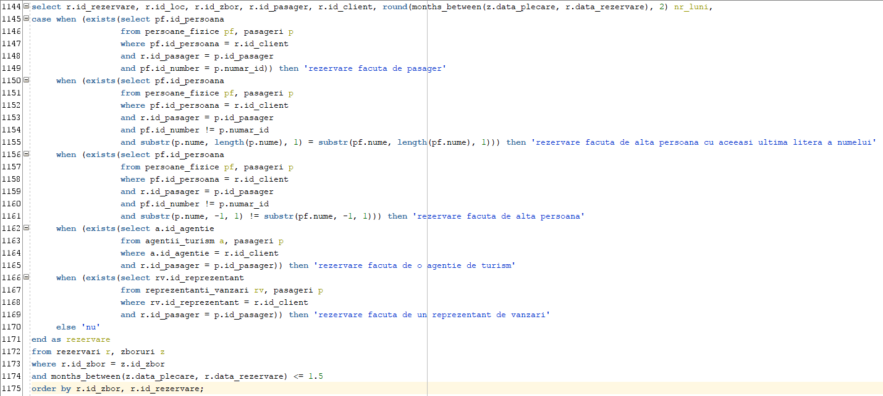

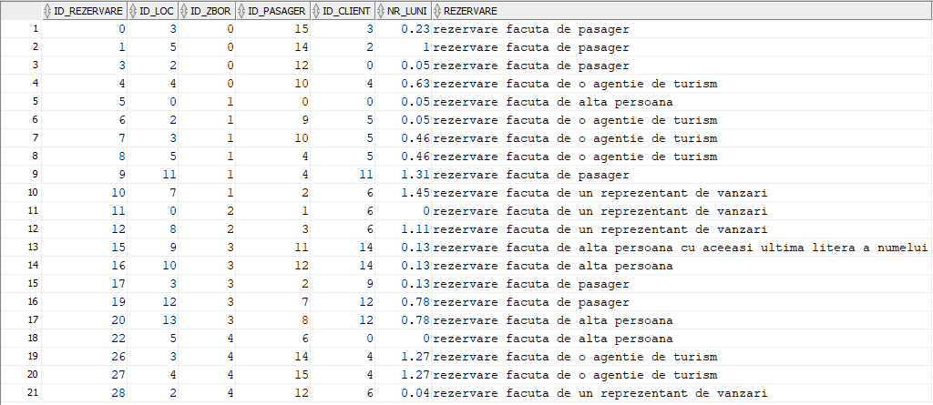

* Elemente: expresie case, funcții pe șiruri de caractere, funcție pe date calendaristice
* 5) Să se obțină zborurile care au numărul de rezervări pentru fiecare clasă (cele care au fost disponibile în acel zbor) mai mare decât media numărului de rezervări pentru clasa respectivă.
* Cod text:

with b as (select z.id_zbor z1, count(a.zbor) nr_aparitii

from zboruri z, (select r.id_zbor zbor, l.id_clasa, c.nume, count(r.id_rezervare) nr

from rezervari r, locuri l, clase c

where r.id_zbor = l.id_zbor

and r.id_loc = l.id_loc

and l.id_clasa = c.id_clasa(+)

group by r.id_zbor, l.id_clasa, c.nume

having count(r.id_rezervare) >= (select count(r1.id_rezervare) / (select count(*) from zboruri) medie

from rezervari r1, locuri l1

where r1.id_loc = l1.id_loc

and r1.id_zbor = l1.id_zbor

and l.id_clasa = l1.id_clasa

group by l1.id_clasa)

order by r.id_zbor) a

where z.id_zbor = a.zbor

group by z.id_zbor

order by z.id_zbor),

c as (select l.id_zbor z2, count(distinct(l.id_clasa)) nr_clase

from locuri l

group by l.id_zbor

order by l.id_zbor)

select z.id_zbor

from zboruri z, b, c

where z.id_zbor = b.z1

and z.id_zbor = c.z2

and b.nr_aparitii = c.nr_clase

order by z.id_zbor;

* Print-screen + rezultate:

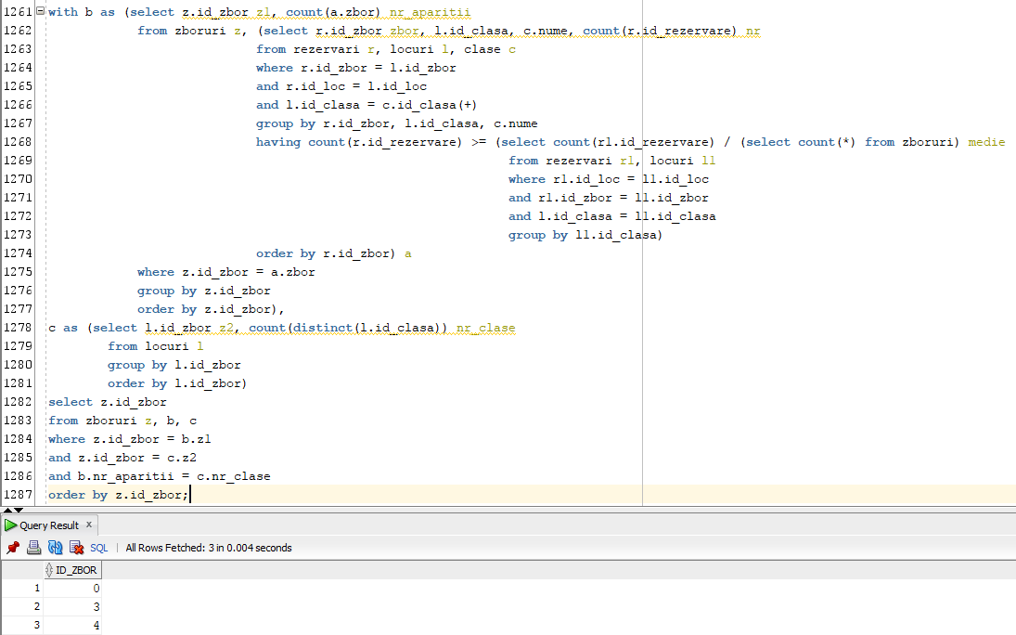

* Elemente: subcerere nesincronizată în clauza from, grupări de date cu subcereri nesincronizate in care intervin cel puțin 3 tabele, funcții grup, filtrare la nivel de grupuri, blocuri de cerere (clauza with)

# Operații de actualizare și suprimare a datelor

* 1) Actualizare
  + Cerință: Să se micșoreze cu 10% prețurile locurilor la clasa economy care nu au fost rezervate din zborurile la care au fost rezervate mai puțin de jumătate din locurile puse la vânzare la clasa economy.
  + Cod text:

update locuri

set pret = pret - 10/100 * pret

where (id_zbor, id_loc) in (select l.id_zbor, l.id_loc

from locuri l, clase c

where l.id_clasa = c.id_clasa

and lower(c.nume) = 'economy'

and not exists (select r.id_loc

from rezervari r

where r.id_loc = l.id_loc

and r.id_zbor = l.id_zbor)

and l.id_zbor in (select l.id_zbor

from locuri l, (select l1.id_zbor z1, count(r1.id_rezervare) nrr

from locuri l1, rezervari r1, clase c1

where c1.id_clasa = l1.id_clasa

and l1.id_loc = r1.id_loc

and l1.id_zbor = r1.id_zbor

and lower(c1.nume) = 'economy'

group by l1.id_zbor) a,

(select l2.id_zbor z2, count(l2.id_loc) nrl

from locuri l2, clase c2

where c2.id_clasa = l2.id_clasa

and lower(c2.nume) = 'economy'

group by l2.id_zbor) b

where l.id_zbor = a.z1

and l.id_zbor = b.z2

group by l.id_zbor, a.nrr / b.nrl

having round(a.nrr / b.nrl, 2) < 0.5));

* Print-screen:

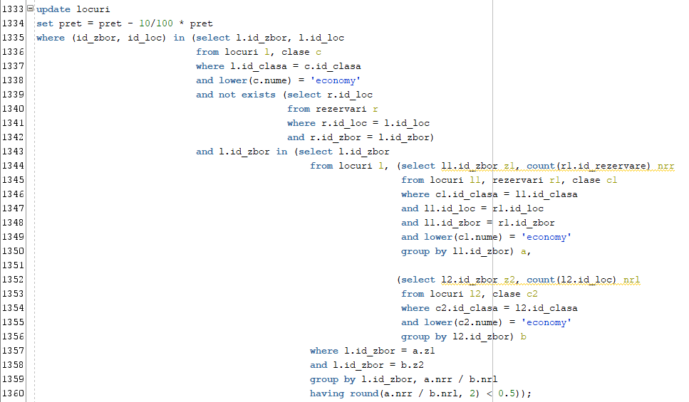

* Rândurile care vor fi actualizate:

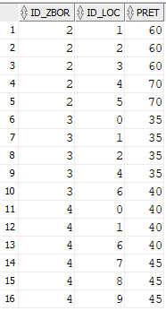

* După acutalizare:

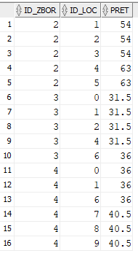

* 2) Actualizare:
  + Cerință: Să se schimbe tipul de plată din online în transfer bancar pentru toate plățile făcute pentru rezervări din zborurile cu cel mai mare număr de plăți online.
  + Cod text:

update plati

set tip_plata = 'transfer bancar'

where id_plata in (select p.id_plata

from plati p, rezervari r

where p.id_rezervare = r.id_rezervare

and lower(p.tip_plata) = 'online'

and r.id_zbor in (select r.id_zbor

from plati p, rezervari r

where p.id_rezervare = r.id_rezervare

and lower(p.tip_plata) = 'online'

group by r.id_zbor

having count(p.id_plata) = (select max(count(p1.id_plata))

from rezervari r1, plati p1

where p1.id_rezervare = r1.id_rezervare

and lower(p1.tip_plata) = 'online'

group by r1.id_zbor)));

* Print-screen:

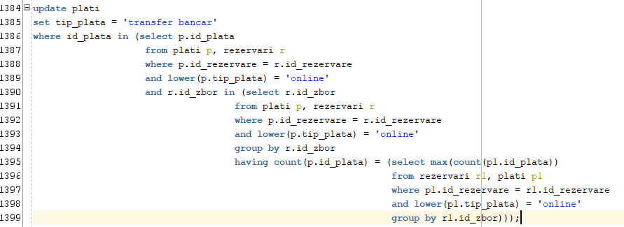

* Rândurile care vor fi actualizate:

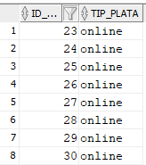

* După actualizare:

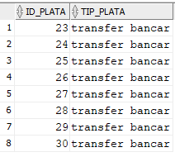

* 3) Suprimare
  + Cerință: Să se șteargă toate orașele în care nu ajunge niciun zbor.
  + Cod text:

delete

from orase o

where o.id_oras not in (select distinct o.id_oras

from orase o, aeroporturi a, zboruri z

where o.id_oras = a.id_aeroport

and a.id_aeroport = z.id_aeroport_sosire);

* Print-screen:

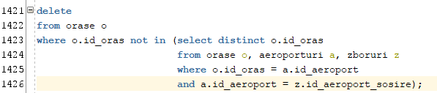

* Înainte de ștergere:

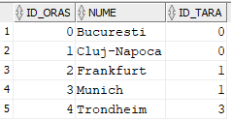

* După ștergere:

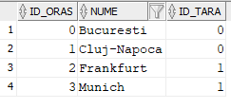

# Cereri SQL

## Outer-join pe minim 4 tabele

* Cerință: Pentru fiecare țară, să se afișeze toate orașele din acea țară, toate zborurile care au plecat din ea, cu ce avion și ce model de avion a fost folosit, inclusiv dacă nu există.
* Cod text:

select t.id_tara, t.nume tara, o.id_oras, o.nume oras, a.id_aeroport, z.id_zbor, a1.id_avion, m.id_model_avion

from tari t

left outer join orase o on t.id_tara = o.id_tara

left outer join aeroporturi a on o.id_oras = a.id_oras

left outer join zboruri z on a.id_aeroport = z.id_aeroport_plecare

left outer join avioane a1 on z.id_avion = a1.id_avion

left outer join modele_avioane m on a1.id_model_avion = m.id_model_avion

order by t.id_tara, o.id_oras;

* Print-screen + rezultat:

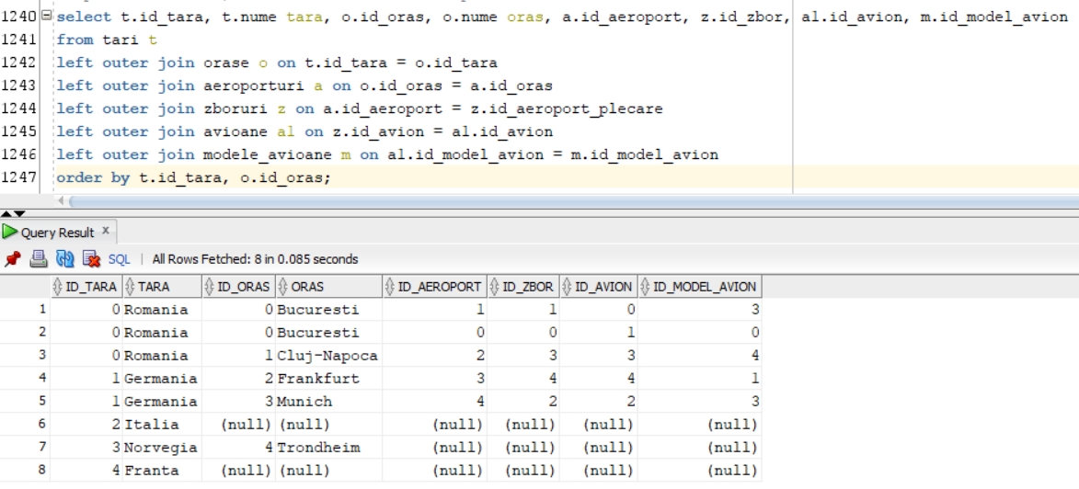

## Division

* Cerință: Să se afișeze id-ul și numele pasagerilor care au avut rezervări în zboruri care au ajuns în toate aeroporturile în care au ajuns zborurile în care pasagerul cu id-ul 11 a avut rezervare.
* Cod text:

select distinct p1.id_pasager, p1.nume

from pasageri p1, rezervari r1

where p1.id_pasager = r1.id_pasager

and not exists ((select a.id_aeroport

from rezervari r, zboruri z, aeroporturi a

where r.id_pasager = r1.id_pasager

and r.id_zbor = z.id_zbor

and z.id_aeroport_sosire = a.id_aeroport)

minus

(select a.id_aeroport

from rezervari r, zboruri z, aeroporturi a

where r.id_pasager = 11

and r.id_zbor = z.id_zbor

and z.id_aeroport_sosire = a.id_aeroport))

and p1.id_pasager != 11;

* Print-screen + rezultate:

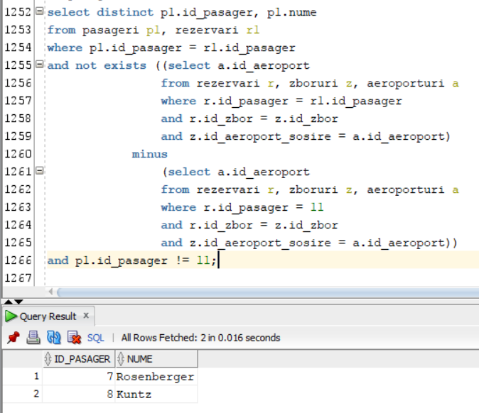

## Analiza top-n

* Cerință: Să se afișeze id-ul și numele și numărul de ore de zbor ale primelor 3 cele mai folosite modele de avioane din punctul de vedere al orelor de zbor.
* Cod text:

select *

from (select m.id_model_avion, m.nume_model, round(sum(z.data_sosire - z.data_plecare) * 24, 2) nr_ore

from modele_avioane m, avioane a, zboruri z

where m.id_model_avion = a.id_model_avion

and a.id_avion = z.id_avion

group by m.id_model_avion, m.nume_model

order by round(sum(z.data_sosire - z.data_plecare) * 24, 2) desc) a

where rownum < 3;

* Print-screen + rezultate:

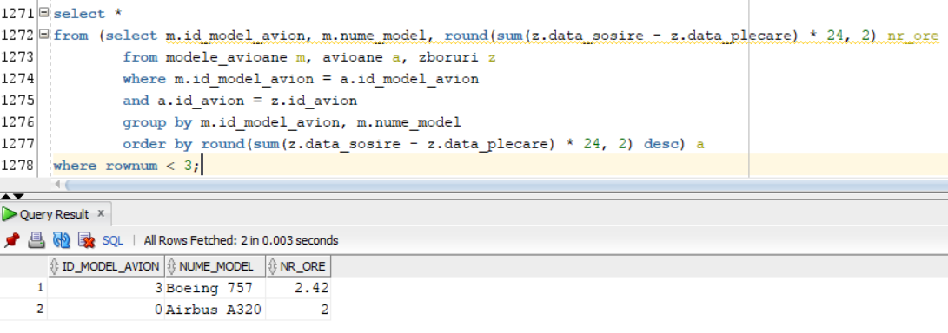

# Optimizarea unei cereri

* Cerință: Să se obțină locurile (id_loc, id_zbor) din clasa business care au fost rezervate, au fost plătite online și au avut prețul mai mare sau egal cu 90.
* Cererea înaintea optimizării:
  + Expresie algebrică:

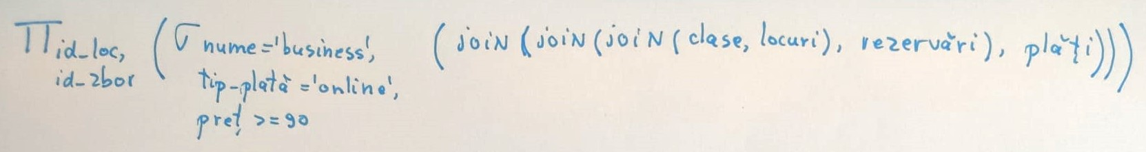

* Arbore algebric:

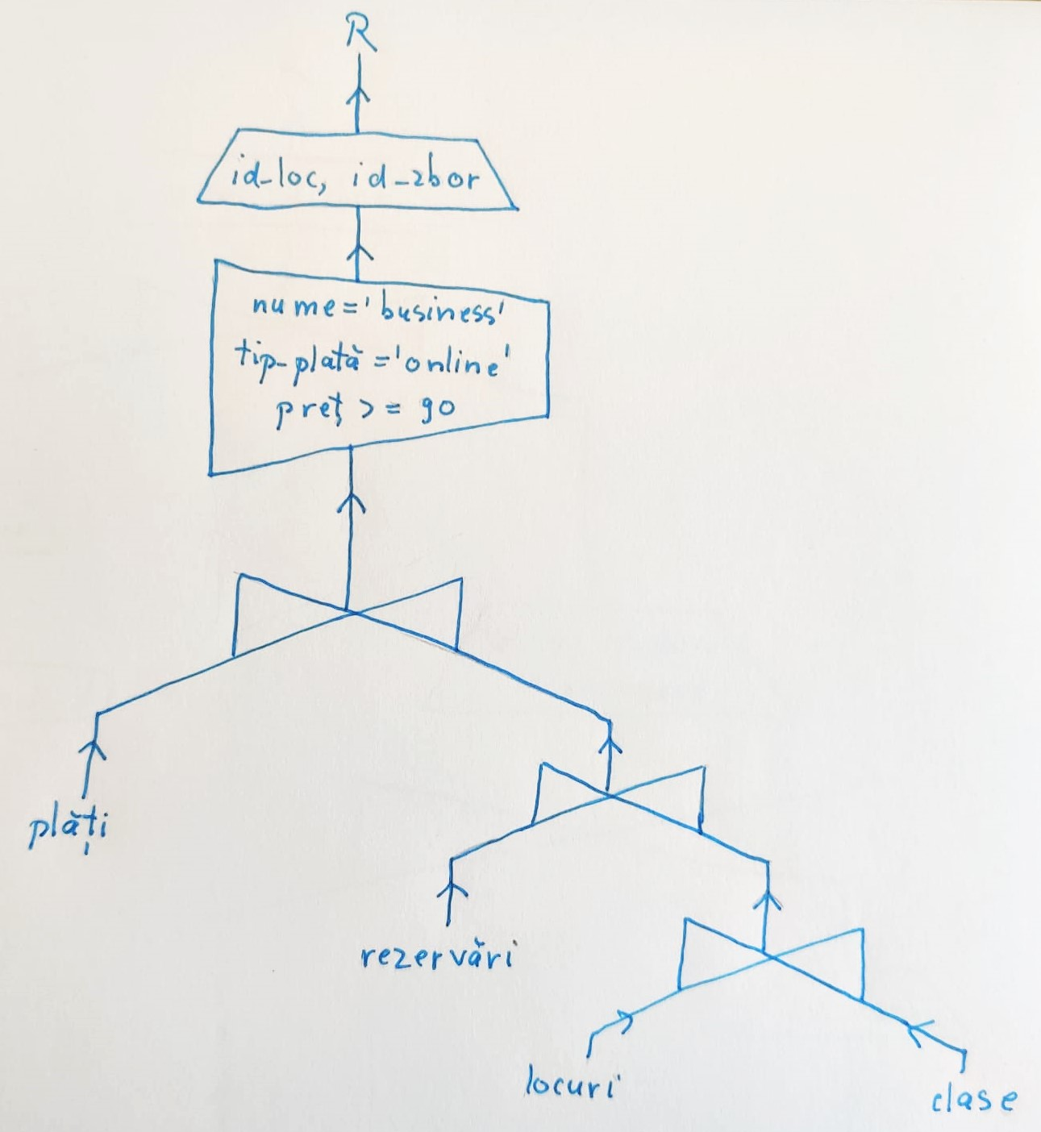

* SQL text:

select l.id_loc, l.id_zbor

from locuri l, rezervari r, clase c, plati p

where c.id_clasa = l.id_clasa

and l.id_loc = r.id_loc

and l.id_zbor = r.id_zbor

and r.id_rezervare = p.id_rezervare

and lower(c.nume) = 'business'

and lower(p.tip_plata) = 'online'

and l.pret >= 90;

* SQL print-screen:

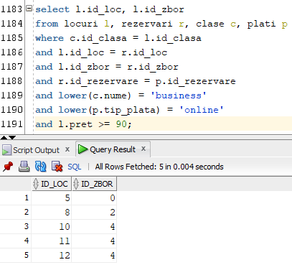

* Cererea după optimizare:
  + Expresie algebrică:

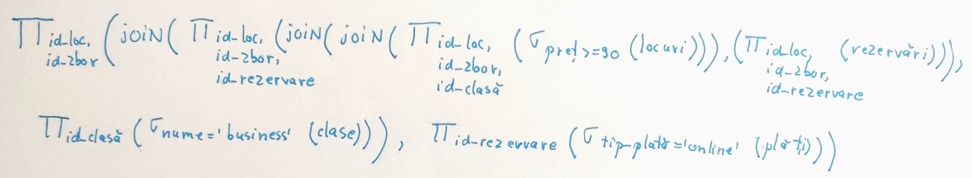

* + Arbore algebric:

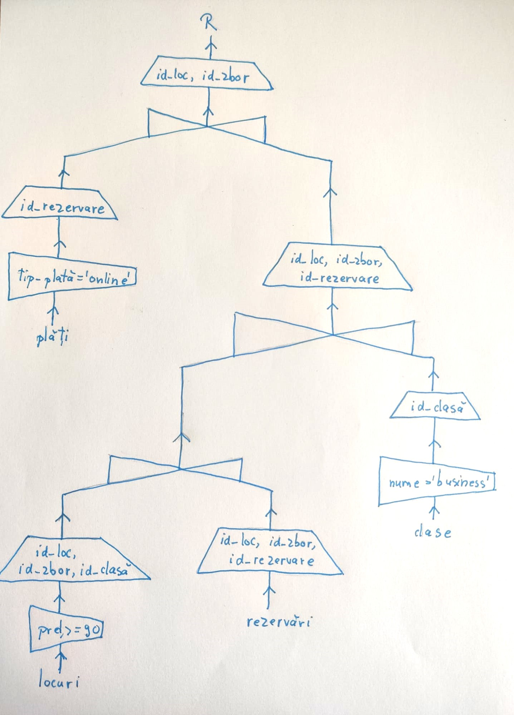

* + SQL text:

select lrc.id_loc, lrc.id_zbor

from (select lr.id_loc, lr.id_zbor, lr.id_rezervare

from (select l.id_loc, l.id_zbor, l.id_clasa, r.id_rezervare

from (select id_loc, id_zbor, id_clasa

from locuri

where pret >= 90) l,

(select id_loc, id_zbor, id_rezervare

from rezervari) r

where l.id_loc = r.id_loc

and l.id_zbor = r.id_zbor) lr,

(select id_clasa

from clase

where lower(nume) = 'business') c

where c.id_clasa = lr.id_clasa) lrc,

(select id_rezervare

from plati

where lower(tip_plata) = 'online') p

where p.id_rezervare = lrc.id_rezervare;

* + SQL print-screen:

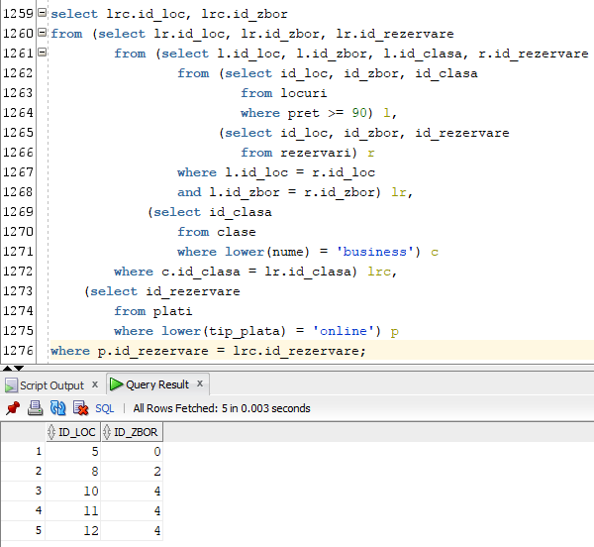

# Normalizările BCNF, FN4, FN5

## BCNF

* Diagrama se află în BCNF deoarece
* Un exemplu de non-BCNF ar fi: (în tabelul rezervări)
* Impunem ca în fiecare zi să fie doar un singur zbor.

|  |  |  |
| --- | --- | --- |
| id_zbor # | id_pilot # | data |
| 0 | 3 | 03-Jan-22 |
| 0 | 1 | 03-Jan-22 |
| 1 | 2 | 16-Feb-22 |
| 1 | 4 | 16-Feb-22 |

* Atunci atributul data determină atributul id_zbor, care face parte din cheia primară, dar nu îl determină și pe id_pilot, care face parte din cheia primară.
* Rezolvare:

|  |  |  |
| --- | --- | --- |
| id_zbor # | data | id_pilot |
| 0 | 03-Jan-22 | 3 |
| 0 | 03-Jan-22 | 1 |
| 1 | 16-Feb-22 | 2 |
| 1 | 16-Feb-22 | 4 |

|  |
| --- |
| id_pilot # |
| 1 |
| 2 |
| 3 |
| 4 |

## FN4

* Diagrama se află în FN4 deoarece se află în BCNF și nu conține relații m:n independente.
* Un exemplu de non-FN4 ar fi: (în tabelul zboruri)

|  |  |  |
| --- | --- | --- |
| id_zbor # | id_avion | id_pilot |
| 0 | 1 | 0 |
| 0 | 1 | 3 |
| 1 | 2 | 1 |
| 1 | 2 | 2 |

* Cu acest tabel sunt probleme la inserare (deoarece nu putem insera un pilot care nu a participat la niciun zbor) și la ștergere (deoarece dacă vrem să ștergem un pilot trebuie să ștergem toate liniile în care a apărut)
* Rezolvare:

|  |  |
| --- | --- |
| id_zbor # | id_avion |
| 0 | 1 |
| 1 | 2 |

|  |  |
| --- | --- |
| id_zbor # | id_pilot # |
| 0 | 0 |
| 0 | 3 |
| 1 | 1 |
| 1 | 2 |

|  |
| --- |
| id_pilot # |
| 0 |
| 1 |
| 2 |
| 3 |

## FN5

* Diagrama se află în FN5 deoarece se află în FN4 și deoarece nu conține dependențe ciclice.
* Un exemplu de non-FN5 ar fi dacă am avea o relație de tip 3 între tabelele rezervări, pasageri și check-in. Așa ar fi tabelul asociativ:

|  |  |  |
| --- | --- | --- |
| id_rezervare # | id_pasager # | id_check_in # |
| 0 | 1 | 3 |
| 1 | 2 | 4 |
| 2 | 5 | 1 |
| 3 | 2 | 6 |
| 4 | 1 | 2 |

* Pentru o rezervare nu poate să existe decât un check-in, deci după ce despărțim relația în 3 relații de tip 2, apoi facem toate join-urile, vom obține același rezultat cu cel din relația de tip 3.
* Rezolvare:

|  |
| --- |
| id_pasager # |
| 1 |
| 2 |
| 5 |

|  |  |
| --- | --- |
| id_rezervare # | id_pasager |
| 0 | 1 |
| 1 | 2 |
| 2 | 5 |
| 3 | 2 |
| 4 | 1 |

|  |  |
| --- | --- |
| id_check_in # | id_rezervare |
| 3 | 0 |
| 4 | 1 |
| 1 | 2 |
| 6 | 3 |
| 2 | 4 |